**전체적인 시나리오를 통해 현재의 상황을 파악하고 개선할 물리적 보안 구축에 대해 항목별 서술하고 관련 장비(시스템, 문서)에 대한 사진을 보고서에 삽입하여 작성하시오.**

**1. 시나리오 개요**

Koreait의 9층 E Class에서 창문을 통해 악의적인 침입이 발생하였으며, 랙(Rack)에 설치된 DB 서버의 자료가 모두 백업되는 사건이 발생함. 해당 랙에는 시건 장치가 없었으며, 물리적 보안의 취약점이 드러났다. 이에 따라 별관 10층 A Class에 MDF(Main Distribute Frame)를 구축하여 보안을 강화하고자 한다.

**2. 현재 물리적 보안 상황**

본관 및 별관 각 층 계단과 출입구에 CCTV 설치

임직원 지문 인식 및 비콘 근태 관리 시스템 운영

출입 관리 대장 구비

서버실(DB) 문에 시건 장치 설치

현재 보안 시스템은 일부 구축되어 있으나, 특정 보안 취약점이 존재하여 개선이 필요함.

**3. 물리적 보안 강화 방안**

**3-1 주전산실의 위치 변경 및 구조 개선**

주전산실을 창문이 없는 창고식 방으로 이전하여 외부 침입 가능성을 차단함.

창문이 필요한 경우 방문자 및 직원들이 사용하는 공간에만 설치 후 잠금장치를 설치하고, 주전산실과 명확히 분리함.

출입구를 단일화하여 접근 경로를 제한하고, 방화문이 필요한 경우 출구 전용으로 사용하도록 설계함.

벽과 천장을 사람이 숨을 수 없는 사각이 적은 구조로 배치하여 침입 가능성을 최소화함.

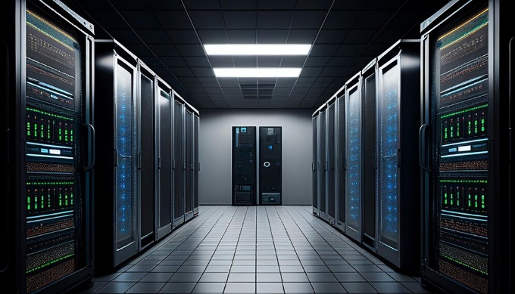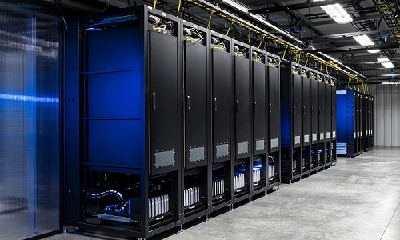

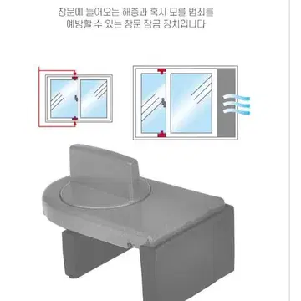

[ 주전산실 구조 및 창문 잠금장치. 창문에 잠금장치를 설치하고 출입구를 단일화 한다. ]

**3.2. 출입 인증 체계 강화**

기존 지문 인식 및 비콘 시스템 외에도 특정 구역 출입 시 홍채 인식과 정맥 인식을 활용한 이중 인증 체계를 적용하여 보안성을 강화함.

주전산실에는 특정 직원만 접근 가능하도록 권한 기반 출입 시스템을 운영함.

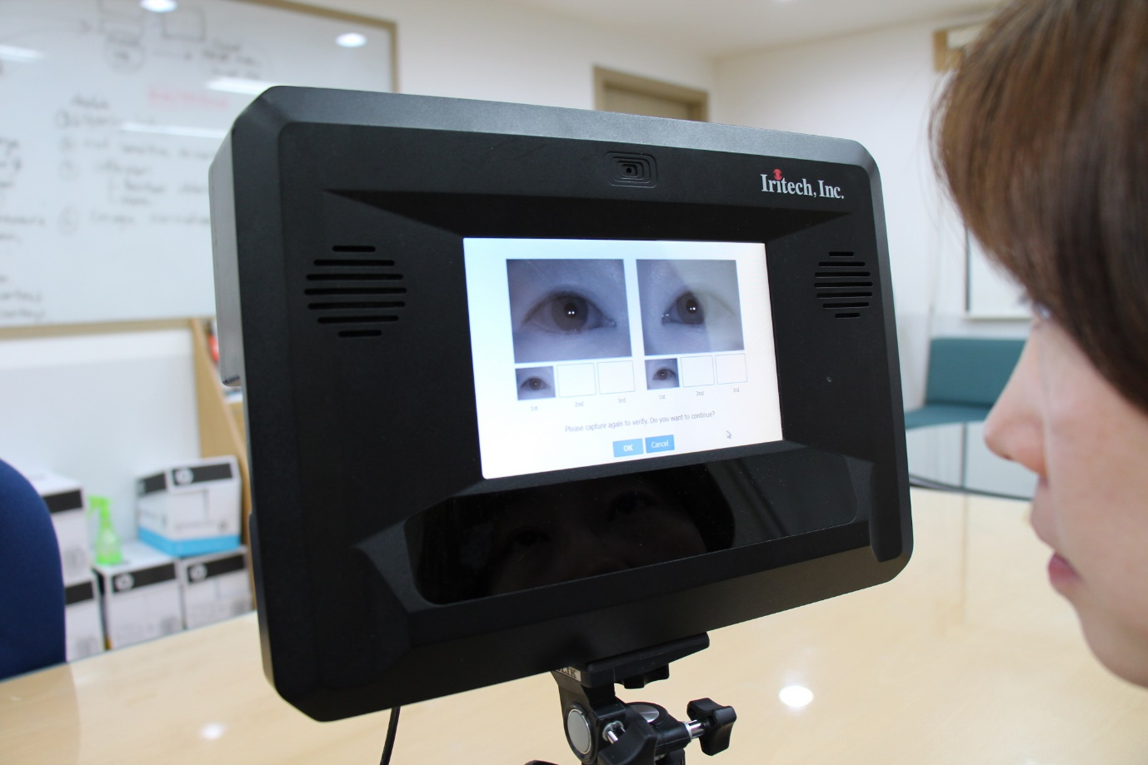

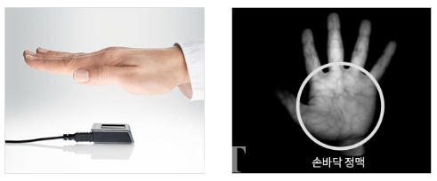  
[ 보안 장치로 많이 쓰이는 홍채 인식과 정맥 인식 장치 ]

**3.3. 랙(Rack) 보안 강화**

기존에 시건 장치가 없던 랙에 대해 시건 장치를 추가하여 물리적 접근을 제한함.

중요 서버 랙에 보안 잠금 장치 및 경보 시스템을 적용하여 무단 개방 시 즉시 알림이 발생하도록 설정함.

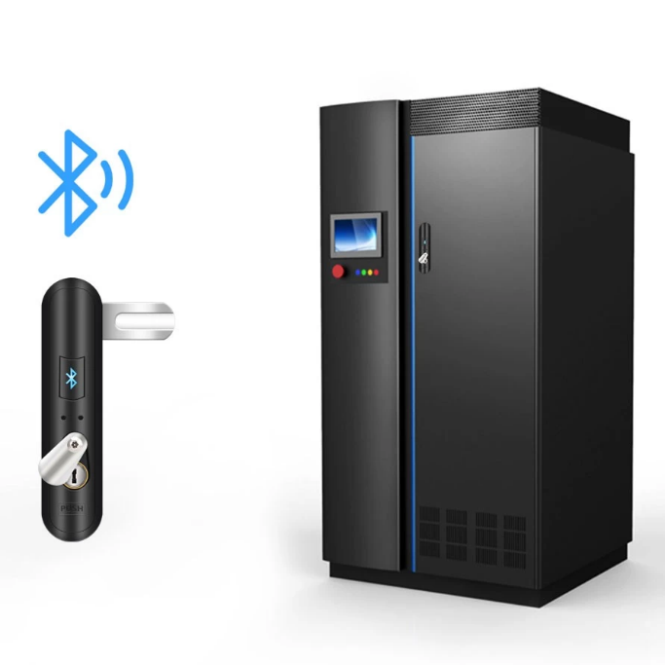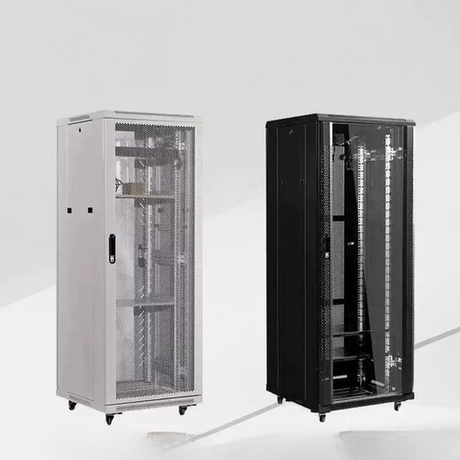

[ 랙 시건장치로 물리적인 접근을 제한한다. ]

.

**3.4. 실시간 감시 체계 구축 및 보안 인력 운영**

보안 팀을 구축하여 특정 시간대(야간, 주말) 출입 인원을 실시간으로 감시하도록 함.

출입 게이트를 설치하여 비정상적인 출입 감지 시 즉각 알림이 가도록 설정함.

보안 담당자가 실시간 모니터링을 수행하고, 필요 시 즉각적인 대응이 가능하도록 절차 마련.

방문자 이력 관리를 위한 전자 출입 시스템을 도입하여 모든 방문자의 출입 시간, 목적, 동행자를 기록하고 주기적으로 검토함.

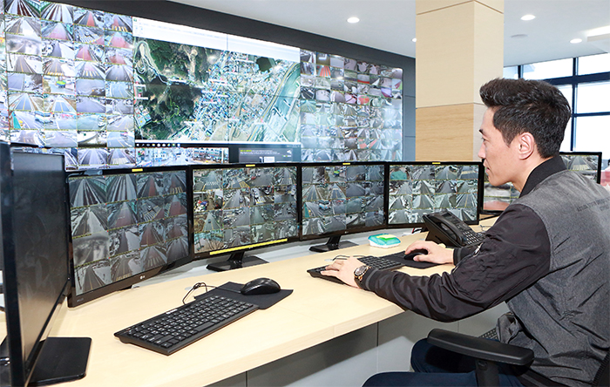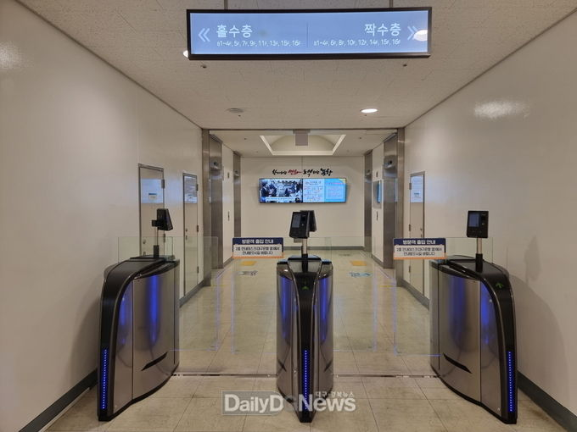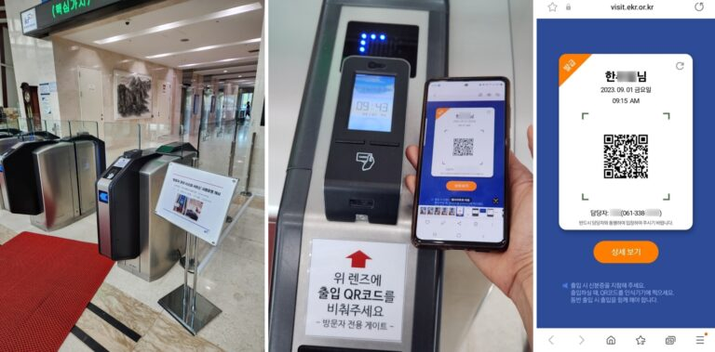

[ 실시간 모니터링, 출입 게이트와 전자 출입 시스템 ]

**4. 시행 후 결과 예상**

위의 물리적 보안 강화 방안을 시행함으로써 Koreait의 주전산실을 보다 안전하게 운영할 수 있으며, 침입 및 내부 보안 위협을 최소화할 수 있을 것이다. 특히 출입 통제 강화, 랙 보안 개선, 실시간 감시 체계 도입을 통해 보다 안전한 정보 보호 환경을 구축할 것으로 기대된다.